Министерство образования Республики Беларусь
Учреждение образования «Белорусский государственный технологический университет»

Факультет информационных технологий
Кафедра программной инженерии
Специальность 6-05-0612-01 Программная инженерия
Дисциплина Объектно-ориентированные технологии программирования и стандарты проектирования

Отчёт по лабораторной работе №1
по теме «Основы .NET. Типы значений, ссылочные типы»
Вариант 5

Выполнил:
Зырянов Дмитрий Николаевич
Студент 2 курса группы 6

Преподаватель:
Белодед Николай Иванович

Минск, 2026
Содержание
Цель 2
Краткие теоретические сведения: 2
Примеры решения типовых задач: 3
Индивидуальные задания: 8
Задание 1 8
Задание 2 9
Задачи повышенной трудности: 10
Задание 4 10
Задание 3 11
Задание 2 12
Вопросы для самоконтроля: 14

Цель
Изучить фундаментальные различия между типами значений (value types) и ссылочными типами (reference types) в платформе .NET. Научиться определять место хранения данных (стек/куча), поведение при присваивании и передаче в методы. Освоить ключевые слова ref и out, а также механизмы упаковки (boxing) и распаковки (unboxing).

Краткие теоретические сведения:
В .NET все типы данных делятся на две категории: типы значений и ссылочные типы. Это разделение влияет на то, где хранятся данные, как они копируются и как удаляются из памяти.
Типы значений (Value Types) хранят данные непосредственно в переменной. Переменная содержит само значение. Память под них выделяется в стеке (stack). При присваивании такой переменной другой переменной создается полная копия данных. Изменение одной копии не влияет на другую. К типам значений относятся: все числовые типы (int, double, float, decimal), логический тип (bool), символьный тип (char).
Ссылочные типы (Reference Types) хранят не сами данные, а ссылку (адрес) на область памяти в управляемой куче (heap), где эти данные расположены. Переменная содержит ссылку. При присваивании такой переменной копируется ссылка, а не сам объект. Таким образом, две переменные могут ссылаться на один и тот же объект в куче. Изменения объекта через одну переменную будут видны через другую. К ссылочным типам относятся: строки, тип object, динамические типы.
Важно про строки (string): Хотя string является ссылочным типом, он обладает свойством неизменяемости (immutability). После создания строку нельзя изменить. Любые операции "изменения" строки на самом деле создают новую строку в куче.
Где хранятся данные:
- Стек (Stack): Работает по принципу LIFO. Управляется программой. Память выделяется и освобождается очень быстро при входе и выходе из методов. Здесь хранятся локальные переменные значимых типов и ссылки на объекты в куче.
- Куча (Heap): Область памяти для динамических объектов. Управляется сборщиком мусора (Garbage Collector), который автоматически удаляет неиспользуемые объекты.
Упаковка и распаковка (Boxing/Unboxing):
- Упаковка (Boxing): Процесс преобразования типа значения в ссылочный тип object (или любой другой интерфейсный тип). При этом значение копируется из стека в новый объект в куче.
- Распаковка (Unboxing): Обратный процесс - извлечение значения из объекта в куче обратно в тип значения.
Модификаторы параметров:
- ref: Параметр передается по ссылке. Метод может изменить значение переменной в вызывающем коде. Переменная должна быть инициализирована до передачи.
- out: Параметр также передается по ссылке. Используется для возврата нескольких значений из метода. Переменная может быть не инициализирована до вызова, но метод обязан присвоить ей значение до выхода.

Примеры решения типовых задач:
Задача 1: Демонстрация поведения при присваивании
Показать, как типы значений и ссылочные типы ведут себя при присваивании.
using System;

class Program
{
static void Main()
{
Console.WriteLine("Типы значений (int)");
int a = 10;
int b = a; // Копируем ЗНАЧЕНИЕ из a в b

Console.WriteLine($"До изменения: a = {a}, b = {b}");
b = 20; // Меняем b
Console.WriteLine($"После изменения b: a = {a}, b = {b}");
Console.WriteLine("Изменение b не повлияло на a, т.к. это копия.");

Console.WriteLine("\nТипы значений (double)");
double x = 3.14;
double y = x; // Копируем значение
Console.WriteLine($"До изменения: x = {x}, y = {y}");
y = 2.71; // Меняем y
Console.WriteLine($"После изменения y: x = {x}, y = {y}");
Console.WriteLine("Изменение y не повлияло на x, т.к. это копия.");

Console.WriteLine("\nСсылочные типы (string)");
string s1 = "Hello";
string s2 = s1; // Копируем ССЫЛКУ на строку в куче

Console.WriteLine($"До изменения: s1 = \"{s1}\", s2 = \"{s2}\"");

// Попытка изменить s2 (на самом деле создается новая строка)
s2 = "World";

Console.WriteLine($"После изменения s2: s1 = \"{s1}\", s2 = \"{s2}\"");
Console.WriteLine("s1 не изменилась, т.к. строки неизменяемы, а s2 присвоена новая строка.");

Console.WriteLine("\nДемонстрация ссылочной природы object");
object obj1 = new object();
object obj2 = obj1; // Копируем ссылку на тот же объект
Console.WriteLine($"obj1 и obj2 ссылаются на один объект: {ReferenceEquals(obj1, obj2)}");
}
}
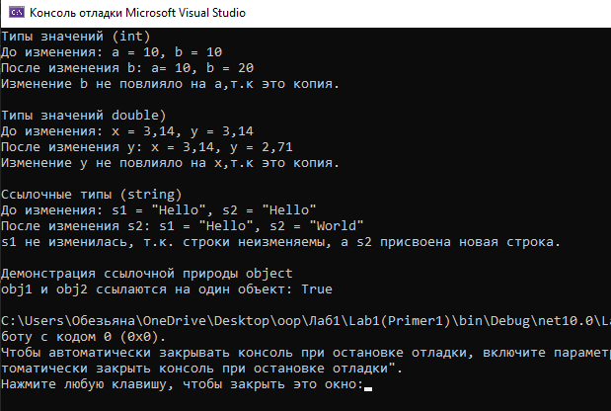
Задача 2: Упаковка и распаковка
Продемонстрировать процесс упаковки (boxing) значимого типа в ссылочный тип object и обратную распаковку (unboxing).
using System;

class Program
{
static void Main()
{
Console.WriteLine("Упаковка и распаковка (Boxing/Unboxing)\n");

// 1. Создаем переменную значимого типа
int number = 42;
Console.WriteLine($"Значимый тип int: number = {number}");
Console.WriteLine($"Хранится в стеке\n");

// 2. Упаковка (boxing) - значимый тип преобразуется в ссылочный object
object boxedNumber = number; // значение number копируется из стека в кучу
Console.WriteLine($"После упаковки: boxedNumber = {boxedNumber}");
Console.WriteLine($"boxedNumber - это ссылочный тип, хранящийся в куче");
Console.WriteLine($"Тип boxedNumber: {boxedNumber.GetType()}\n");

// 3. Попытка изменить исходное число
number = 100;
Console.WriteLine($"Изменили исходное number на 100");
Console.WriteLine($"number = {number}");
Console.WriteLine($"boxedNumber = {boxedNumber} (не изменилось, т.к. это копия в куче)\n");

// 4. Распаковка (unboxing) - извлечение значения из объекта в кучe
int unboxedNumber = (int)boxedNumber; // требуется явное приведение
Console.WriteLine($"После распаковки: unboxedNumber = {unboxedNumber}");

// 5. Демонстрация ошибки при неправильной распаковке
Console.WriteLine("\nОшибка при распаковке");
object obj = 123; // упакованный int
Console.WriteLine($"obj = {obj}, тип: {obj.GetType()}");

try
{
// Пытаемся распаковать в другой тип
double wrongUnbox = (double)obj;
}
catch (InvalidCastException ex)
{
Console.WriteLine($"Ошибка: {ex.Message}");
Console.WriteLine("Распаковать можно только в тот тип, который был упакован!");
}
}
}
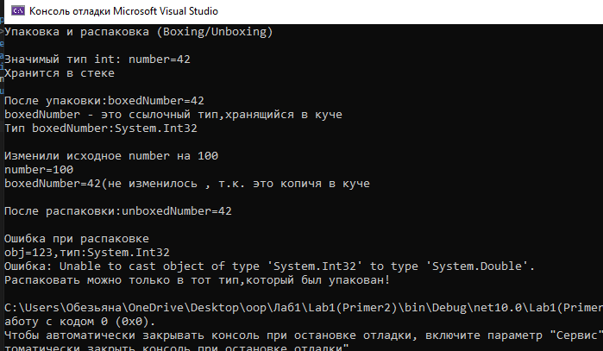
Задача 3: Передача параметров по значению и по ссылке
using System;

class Program
{
// 1. Передача типа значения (int) по значению
static void ModifyValue(int x)
{
x = x * 2;
Console.WriteLine($"Внутри ModifyValue (по значению): x = {x}");
}

// 2. Передача типа значения (int) по ссылке (ref)
static void ModifyValueRef(ref int x)
{
x = x * 2;
Console.WriteLine($"Внутри ModifyValueRef (ref): x = {x}");
}

// 3. Передача ссылочного типа (string) по значению
static void ModifyString(string s)
{
s = s + " (изменено)";
Console.WriteLine($"Внутри ModifyString (по значению): s = \"{s}\"");
}

// 4. Передача ссылочного типа (string) по ссылке (ref)
static void ModifyStringRef(ref string s)
{
s = s + " (изменено)";
Console.WriteLine($"Внутри ModifyStringRef (ref): s = \"{s}\"");
}

// 5. Метод с out параметром
static void GetValues(out int min, out int max)
{
// out параметры ОБЯЗАНЫ быть присвоены до выхода из метода
min = 1;
max = 100;
// Можно также выполнить какие-то вычисления
}

static void Main()
{
Console.WriteLine("Передача параметров\n");

// Случай 1: int по значению
int num = 5;
Console.WriteLine($"До вызова ModifyValue: num = {num}");
ModifyValue(num);
Console.WriteLine($"После вызова ModifyValue: num = {num}\n");

// Случай 2: int по ссылке (ref)
int numRef = 5;
Console.WriteLine($"До вызова ModifyValueRef: numRef = {numRef}");
ModifyValueRef(ref numRef);
Console.WriteLine($"После вызова ModifyValueRef: numRef = {numRef}\n");

// Случай 3: string по значению
string text = "Привет";
Console.WriteLine($"До вызова ModifyString: text = \"{text}\"");
ModifyString(text);
Console.WriteLine($"После вызова ModifyString: text = \"{text}\"\n");

// Случай 4: string по ссылке (ref)
string textRef = "Привет";
Console.WriteLine($"До вызова ModifyStringRef: textRef = \"{textRef}\"");
ModifyStringRef(ref textRef);
Console.WriteLine($"После вызова ModifyStringRef: textRef = \"{textRef}\"\n");

// Случай 5: использование out
GetValues(out int minimum, out int maximum);
Console.WriteLine($"После вызова GetValues: min = {minimum}, max = {maximum}");
}
}

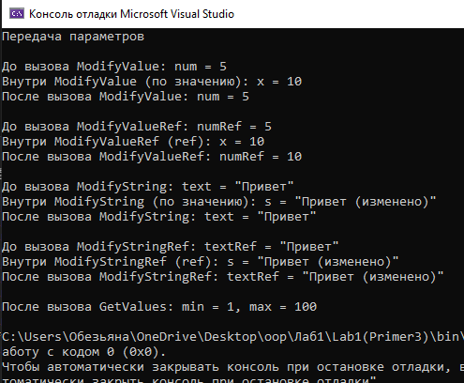

Индивидуальные задания:
5 | 1. Создайте переменную object obj = 3.14. Определите тип упакованного значения с помощью GetType() и typeof(). Распакуйте его обратно в double.  2. Напишите метод, который принимает целое число по ссылке (ref) и возводит его в квадрат. Покажите работу метода.

Задание 1
Создайте переменную object obj = 3.14. Определите тип упакованного значения с помощью GetType() и typeof(). Распакуйте его обратно в double.
using System;
class Program
{
static void Main()
{
Console.WriteLine("\nУпаковка double и определнного типа");

double pi = 3.14;
object obj = pi; // Упаковка double в object

Console.WriteLine($"Исходное значение: {pi}");
Console.WriteLine($"Упакованное значение: {obj}");

Console.WriteLine($"\nТип упакованного значения: {obj.GetType()}");

Console.WriteLine($"\nТип через typeof(double): {typeof(double)}");

//Сравнение типов
Console.WriteLine($"\nСравнение типов: {obj.GetType() == typeof(double)}");

double unboxed = (double)obj; // Распаковка обратно в double

Console.WriteLine($"Распакованное значение: {unboxed}");

//Если распоковать неправильный тип, то будет ошибка InvalidCastException

try
{
int wrongUnboxed = (int)obj; // Попытка распаковки в неправильный тип
}
catch (InvalidCastException ex)
{
Console.WriteLine($"\nОшибка при распаковке: {ex.Message}");
}
}
}

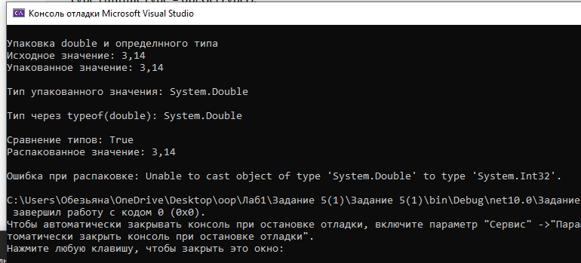

Задание 2
Напишите метод, который принимает целое число по ссылке (ref) и возводит его в квадрат. Покажите работу метода.
using System;
class Program
{
static void Square(ref int number)
{
number = number * number;
}

static void Main()
{
Console.WriteLine("Задание 2.Возведение числа в квадрат через ref\n");
int number = 5;
Console.WriteLine($"Исходное число: {number}");
Square(ref number);
Console.WriteLine($"Число после вызова Square: {number}");
}
}

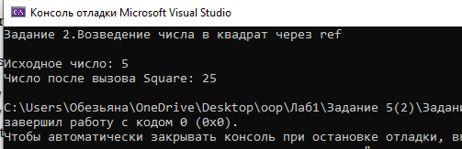

Задачи повышенной трудности:

Задание 4
Разработайте метод, который принимает три параметра: значимый тип (int), ссылочный тип (object) и ещё один значимый тип, но переданный по ссылке (ref int). Внутри метода измените все три параметра. В вызывающем коде создайте соответствующие переменные, передайте их в метод и проанализируйте, какие изменились, а какие нет. Объясните причину для каждого случая.
- Пояснение:: ref всегда даёт доступ к исходной переменной вызывающего кода независимо от её типа. Для object без ref доступна только 'общая точка' - сам объект в куче: менять его содержимое можно (если объект изменяемый), а вот заменить объект, на который смотрит переменная вызывающего кода, нельзя без ref object в сигнатуре метода.
using System;
class Program
{
static void ChangeAll(int a,object b,ref int c)
{
Console.WriteLine($"Внутри метода ChangeAll: a = {a}, b = {b}, c = {c}");
a = a + 100;
Console.WriteLine($"После изменения a: a = {a} ");
b = 999;//Указывает на новый объект, исходный объект не изменяется
//в main() b ссылается на исходный объект(массив), а не на новый объект 999
Console.WriteLine($" b переприсвоен на новый box: b = {b} (на исходный объект не влияет)");
c = c * 10;
Console.WriteLine($" c внутри метода(ref): c = {c}");
}

static void MutateArrayContent(object b)
{
if(b is int[] arr)
{
arr[0] = 777;
}
}

static void Main()
{
int x = 5;
object y=new int[] { 1, 2, 3 };
int z = 7;
Console.WriteLine($"\nДо вызова метода ChangeAll: x = {x}, y =[{string.Join(", ", (int[])y)}], z = {z}");
MutateArrayContent(y);
Console.WriteLine($"\nПосле вызова метода MutateArrayContent(Меняли содержимое объекта: x = {x}, y =[{string.Join(", ", (int[])y)}], z = {z}");
ChangeAll(x,y,ref z);

Console.WriteLine("\nПосле вызова метода ChangeAll):");
Console.WriteLine($"x={x}(Не изменилось, т.к. передавалось по значению метод менял только копию)");
Console.WriteLine($"y=[{string.Join(", ", (int[])y)}] Не изменилось этим вызовом-внутри метода "+
"переприсвоили саму ссылку b, а не исходный объект)");
Console.WriteLine($"z={z}(Изменилось, т.к. передавалось по ссылке)");
}
}

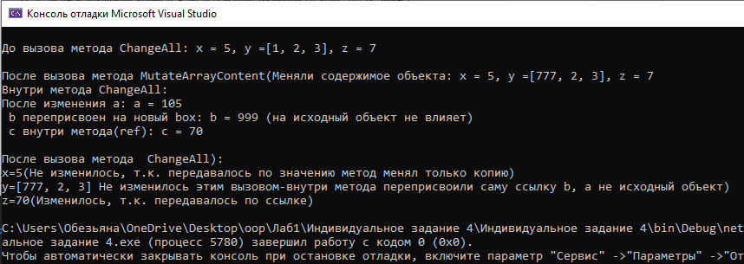

Задание 3
Напишите программу, которая создает переменную int x = 5. Выполните её упаковку в object obj1. Затем создайте object obj2 = obj1. Измените значение x на 10. Выведите obj1 и obj2. Объясните, почему они остались равны 5. Затем выполните распаковку obj1 в новую переменную int y и измените y. Повлияет ли это на obj1? Объясните.
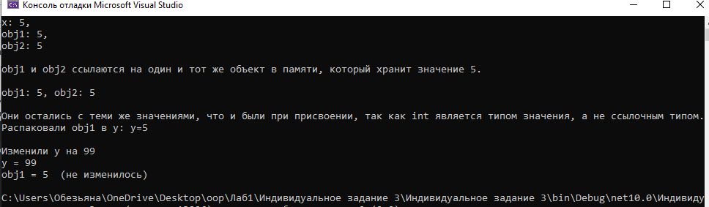
using System;
class Program
{
static void Main()
{
int x = 5;
object obj1 = x;
object obj2 = obj1;
Console.WriteLine($"x: {x}, \nobj1: {obj1}, \nobj2: {obj2}");
Console.WriteLine("\nobj1 и obj2 ссылаются на один и тот же объект в памяти, который хранит значение 5.");

x = 10;
Console.WriteLine($"\nobj1: {obj1}, obj2: {obj2}"); // Output: obj1: 5, obj2: 5
Console.WriteLine($"\nОни остались с теми же значениями, что и были при присвоении, так как int является типом значения, а не ссылочным типом.");
int y=(int)obj1;

Console.WriteLine($"Распаковали obj1 в y: y={y}");
y = 99; // меняем y - это отдельная переменная в стеке
Console.WriteLine("\nИзменили y на 99");
Console.WriteLine($"y = {y}");
Console.WriteLine($"obj1 = {obj1} (не изменилось)");

}
}

Задание 2
Реализуйте метод, который принимает два параметра: один по значению, другой по ссылке (ref). Внутри метода присвойте обоим параметрам новые значения. В вызывающем коде создайте переменные, передайте их в метод и выведите после вызова. Объясните, почему одна переменная изменилась, а другая нет. Затем поменяйте параметры местами и объясните, зависит ли результат от порядка передачи.
using System;

class Program
{
static void AssignNewValues(int byValue, ref int byRef)
{
byValue = 500; // меняем локальную копию
byRef = 500; // меняем через ссылку видно снаружи

Console.WriteLine($"Внутри метода: byValue = {byValue}, byRef = {byRef}");
}

static void Main()
{
Console.WriteLine("Часть 1. Обычный порядок передачи\n");

int a = 1;
int b = 2;

Console.WriteLine($"До вызова: a = {a}, b = {b}");
AssignNewValues(a, ref b);
Console.WriteLine($"После AssignNewValues(a, ref b): a = {a}, b = {b}\n");

Console.WriteLine("Часть 2. Меняем переменные местами (a и b меняются ролями)\n");

int c = 1;
int d = 2;

Console.WriteLine($"До вызова: c = {c}, d = {d}");
// теперь d стоит на месте параметра "по значению", c - на месте ref
AssignNewValues(d, ref c);
Console.WriteLine($"После AssignNewValues(d, ref c): c = {c}, d = {d}");
}
}

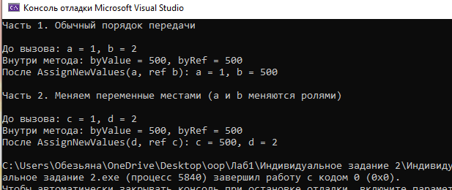

Вопросы для самоконтроля:

1. Где в памяти хранятся локальные переменные значимых типов?
Локальные переменные значимых типов хранятся в стеке (stack) того потока, в котором выполняется метод. Память под них выделяется автоматически при входе в метод и освобождается при выходе из него (по принципу LIFO). Исключение - значимые типы, являющиеся полями объекта ссылочного типа: в этом случае они хранятся в куче как часть данных этого объекта, а также переменные, захваченные замыканиями или используемые в асинхронных методах/итераторах, которые компилятор переносит в специальный объект-контейнер в куче.
2. Где хранятся сами данные для ссылочных типов, а где - ссылки на них?
Сами данные объекта (его поля) размещаются в управляемой куче (heap). Переменная ссылочного типа содержит не данные, а ссылку (адрес) на этот объект в куче; сама эта ссылка, в свою очередь, хранится там же, где хранилась бы переменная значимого типа - то есть в стеке, если это локальная переменная, или в куче, если это поле другого объекта.
3. В чём разница между передачей параметра значимого типа по значению и по ссылке (ref)?
При передаче по значению метод получает копию данных: изменения параметра внутри метода никак не затрагивают переменную вызывающего кода. При передаче с модификатором ref метод получает доступ к той же самой ячейке памяти, что и переменная в вызывающем коде, поэтому любое изменение параметра внутри метода сразу отражается на исходной переменной после возврата из метода.
4. Почему строка (string) ведёт себя как значимый тип при операциях присваивания, хотя является ссылочной?
string действительно ссылочный тип, но обладает свойством неизменяемости (immutability): после создания объект-строка в куче никогда не модифицируется. Любая операция, которая выглядит как 'изменение' строки (конкатенация, замена символа и т.п.), на самом деле создаёт совершенно новый объект-строку в куче и присваивает переменной ссылку на этот новый объект, оставляя старый объект нетронутым. Поэтому со стороны кажется, что переменная 'скопирована по значению' - на самом деле просто ни одна операция не меняет объект, на который указывала исходная ссылка.
5. Что такое сборщик мусора (Garbage Collector) и зачем он нужен?
Сборщик мусора - это подсистема среды выполнения .NET (CLR), которая автоматически управляет памятью в куче: периодически определяет, на какие объекты больше не ссылается ни одна активная переменная (корень), и освобождает занимаемую ими память. Это избавляет разработчика от необходимости вручную освобождать память (как в C/C++), предотвращает утечки памяти из-за забытого освобождения и защищает от использования уже освобождённой памяти (dangling pointers). GC работает по поколениям (Gen0, Gen1, Gen2), чтобы минимизировать влияние на производительность приложения.
6. Какое исключение возникнет, если попытаться распаковать объект в неверный тип?
Возникнет исключение System.InvalidCastException. Оно выбрасывается потому, что при распаковке CLR проверяет точное совпадение типа объекта-обёртки в куче с типом, в который выполняется приведение; любое несовпадение (даже между 'похожими' числовыми типами, например int и long) приводит к этой ошибке.
7. В чём разница между ref и out? Когда какой параметр использовать?
И ref, и out передают параметр по ссылке, то есть дают методу прямой доступ к ячейке памяти вызывающего кода. Разница в требованиях к инициализации и назначению: переменная, передаваемая через ref, должна быть проинициализирована ДО вызова метода, и метод может как читать её текущее значение, так и изменять его. Переменная для out может быть не инициализирована до вызова, но метод ОБЯЗАН присвоить ей значение до выхода из метода по любому пути выполнения; при этом до присваивания метод не имеет права читать исходное значение параметра. Отсюда правило выбора: ref используют, когда нужно и передать текущее значение в метод, и получить изменённое обратно (например, увеличить существующее число); out используют, когда метод должен только вернуть один или несколько результатов, не завися от начального значения переменной (например, вернуть несколько вычисленных значений одновременно).
8. Что произойдёт с производительностью, если в цикле часто выполнять упаковку значимых типов? Почему?
Производительность заметно снизится. Каждая операция упаковки создаёт новый объект в управляемой куче и копирует в него данные, а не просто переинтерпретирует существующие. Если это происходит в цикле много раз, во-первых, накапливаются накладные расходы на выделение памяти для каждого нового объекта, а во-вторых, резко растёт число временных объектов, подлежащих сборке мусора, что увеличивает частоту и продолжительность пауз сборщика мусора (GC). В .NET эта проблема была одной из причин появления обобщений (generics) - например, List<int> хранит значения напрямую, без упаковки, в отличие от старой нетипизированной коллекции ArrayList, которая упаковывала каждый добавленный элемент значимого типа.

